洞口县2016年上学期高二期末考试

化学试卷
满分：100分 时量： 90分钟
可能用到的相对原子质量：
H—1 C—12 O—16 Cu—64 Mg—24 Na—23 Fe—56 Ba—137

第I卷（选择题，共48分）
一、选择题（本大题共16个小题，每小题3分，每小题仅有一个正确选项。）
1．化学在生活和工业生产中有着广泛的应用，下列对应关系错误的是
A．Al₂(SO₄)₃和小苏打反应，可用于泡沫灭火器灭火
B．次氯酸盐具有氧化性，可用于漂白织物
C．铁比铜金属性强，可用Fe腐蚀Cu刻制印刷电路板
D．HF与SiO₂反应氢氟酸，可用于在玻璃器皿上刻蚀标记
2．下列有关实验的操作和结论正确的是
A．明矾和漂白粉均可用于自来水的杀菌、消毒
B．用丁达尔实验可以将Al(OH)₃胶体和NaCl溶液区分
C．CCl₄萃取碘水中的I₂ ，先从分液漏斗下口放出有机层，后从分液漏斗下口放出水层
D．浓盐酸与MnO₂反应制备纯净Cl₂，气体产物先通过浓硫酸，后通过饱和食盐水
3．下列有关化学用语正确的是
A．NH₄Cl的电子式：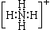Cl－
B．2－氯甲苯的结构简式：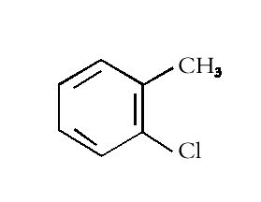
C．S^{2－}的结构示意图：
Pu
94
144
+18
2
8
8
www.ziyuanku.comD．质子数为94、中子数为144的钚（Pu）原子：

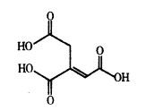
4．乙酸橙花酯是一种无色至微黄色油状液体，有橙花和玫瑰样香气，其结构简式如图所示，关于该有机物的下列叙述中正确的是
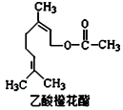
A．它的同分异构体中可能有芳香族化合物，
B．能发生加成反应，但不能发生取代反应
C．lmol该有机物在一定条件下和H₂反应，共消耗H₂为3mol
D．lmol该有机物水解时只能消耗lmo1NaOH
5．下列关于离子共存的说法正确的是
ziyuanku.comA．某无色溶液中可能大量存在H⁺、Cl⁻、MnO₄⁻
B．pH=2的溶液中可能大量存在Na⁺、NH₄⁺、SiO₃²⁻
C．含AlO₂－的溶液中：Na＋、K⁺、NO₃－、Al^{3＋}
D．含大量Fe^{3＋}的溶液中：K＋、Na＋、NO₃－、H⁺
6．设N_{A}代表阿伏加德罗常数的数值，下列说法中正确的是
A． 0.1L0.5mol/LCH₃COOH溶液中含有的氢离子数为0.05N_{A}
B．常温下，16gO₂和O₃的混合气体中含有的氧原子数为N_{A}
C．标准状况下，22.4 L NO 和22.4 L O₂ 混合后所得气体中分子总数为1.5 N_{A}
D．1molFeCl₃与沸水反应生成胶体后，含有N_{A}个Fe(OH)₃胶粒
7．下列解释事实的离子方程式正确的是
ziyuanku.comA．Fe²⁺与H₂O₂在酸性溶液中的反应：2Fe²⁺+H₂O₂+2H⁺=2Fe³⁺+2H₂O
中华资源库 ziyuanku.comB．澄清石灰水与少量小苏打溶液混合：Ca²⁺ +2OH⁻ +2HCO₃⁻ = CaCO₃↓+ CO₃²⁻ + 2H₂O
中华资源库 ziyuanku.comC．少量CO₂通入苯酚钠溶液中：2C₆H₅O⁻+CO₂+H₂O=2C₆H₅OH+ CO₃²⁻
D．向NH₄HSO₄稀溶液中逐滴加入Ba(OH)₂稀溶液至SO₄²⁻刚好沉淀完全：
Ba²⁺ + 2OH⁻ +2H⁺ + SO₄ ²⁻ = BaSO₄↓+ 2H₂O
8．常温下，下列有关叙述正确的是
来源：www.ziyuanku.comA．0.1 mol/L的CH₃COOH溶液和0.1 mol/L的CH₃COONa溶液等体积混合
c(CH₃COO－)＋c(OH－)＝c(Na＋)＋c(H＋)
B．同浓度的①NH₄C1、②(NH₄)₂SO₄、③NH₄HSO₄三种溶液中，c(NH₄⁺)大小顺序
为：①=②＞③
C．Na₂CO₃溶液中，2c(Na⁺)=c(CO₃²⁻)+c(HCO₃⁻)+c(H₂CO₃)
D．10mLpH=12的氢氧化钠溶液中加入pH=2的HA至pH刚好等于7，所得溶液
体积V(总)≥20mL
9．下列有关电解质溶液的说法正确的是
A. 向盐酸中加入氨水至中性，溶液中＞1
B．向0.1mol/L CH₃COOH溶液中加入少量水，溶液中$\vec{△}$增大
C．在蒸馏水中滴加浓H₂SO₄，K_{w}不变
D．将CH₃COONa溶液从20℃升温至30℃，溶液中增大
10．下列关于有机化合物的说法正确的是
A．由乙烯生成乙醇属于加成反应 B．2-甲基丁烷也称异丁烷
C．油脂和蛋白质都属于高分子化合物 D．C₄H₉Cl有3种同分异构体
11．下列图中的实验方案，能达到实验目的的是
 | A | B | C | D
实验方案 | 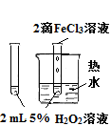 | 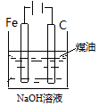 | 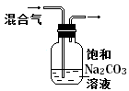 | 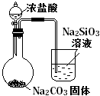
实验  目的 | 验证FeCl₃对H₂O₂分解反应有催化作用 | 制备Fe(OH)₂并能较长时间观察其颜色 | 除去CO₂气体中混有的SO₂ | 比较HCl、H₂CO₃和H₂SiO₃的酸性强弱
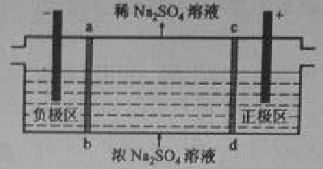
12．三室式电渗析法处理含Na₂SO₄废水的原理如图所示，采用惰性电极，ab、cd均为离子交换膜，在直流电场的作用下，两膜中间的Na⁺和SO₄²⁻可通过离子交换膜，而两端隔室中离子被阻挡不能进入中间隔室。下列叙述不正确的是
A．当电路中通过4mol电子的电量时，生成有标准状况下的O₂为22.4L
B．该法在处理含Na₂SO₄废水时可以得到NaOH和H₂SO₄产品
C．正极区反应为2H₂O–4e–=O₂+4H⁺，正极区溶液pH降低
D．通电后中间隔室的SO₄²⁻离子向负极区迁移，负极区溶液pH增大
13．实验用含有杂质（FeO、Fe₂O₃）的废CuO制备胆矾晶体经历下列过程，Fe³⁺在pH=5时早已完全沉淀。其分析错误的是
来源：ziyuanku.com
A．若要测定所得硫酸铜晶体中结晶水的数目，实验中要用到坩埚、坩埚钳和干燥器等
B．利用Cu(OH)₂替代CuO也可调试溶液pH，不影响实验结果
C．洗涤晶体：向滤出晶体的漏斗中加少量冷水浸没晶体，自然流下，重复2-3次
D．用18.4mol/L浓硫酸配制溶解所用4.00mol/L的稀硫酸，玻璃仪器一般只有4种
14．已知K_{sp}(AgCl)＝1.8×10^{－10}，K_{sp}(AgI)＝1.0×10^{－16}。下列说法错误的是
A．AgCl不溶于水，不能转化为AgI
B．在含有浓度均为0.001 mol·L^{－1}的Cl－、I－的溶液中缓慢加入AgNO₃稀溶液，首
先析出AgI沉淀
C．AgI比AgCl更难溶于水，所以，AgCl可以转化为AgI
D．常温下AgCl在NaI溶液中开始转化为AgI则NaI的浓度必须不低于×10^{－11}
mol·L^{－1}
15．四种短周期主族元素W、X、Y、Z的原子序数依次增大，W、X的简单离子具有相同电子层结构，X的原子半径是短周期主族元素原子中最大的，W与Y同族，Z与X形成的离子化合物的水溶液呈中性。下列说法正确的是
A．W与X形成的化合物溶于水后溶液呈碱性
B．简单离子半径：W< X<Z
C．气态氢化物的热稳定性：W<Y
D．最高价氧化物的水化物的酸性：Y>Z
16. 根据下列有关图象，说法正确的是
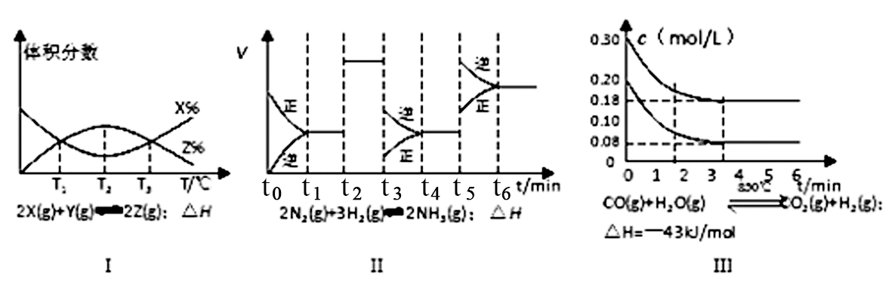
A．由图Ⅰ知，反应在T₁、T₃处达到平衡，且该反应的△H＜0
来源：www.ziyuanku.comB．由图Ⅱ知，反应在t₆时，NH₃体积分数最大
C．由图Ⅱ知，t₃时采取的措施是降低反应体系温度
D．Ⅲ在10L容器、850℃时反应，由图知，到4min时，反应放出51．6kJ的热量
中华资源库 ziyuanku.com第Ⅱ卷（非选择题，共52分）
二、填空题（本题有4大题，共52分。）
17．（12分）一定条件下，向容器的体积为4L的密闭容器中通入1mol N₂和3mol H₂，发生反应：N2（g）+3H2（g） 2NH3（g）△H＜0，达到平衡后。试回答下列问题：
（1）该条件下，反应的平衡常数表达式K=____________。 达到平衡后，若其它条不变，升高体系的温度，平衡常数K将 （填“增大”、“减小”或“不变”）。
（2）达到平衡后，在恒容条件下，向容器中通入氦气（He），氮气的转化率将_______
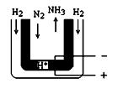
（“增大”、“减小”或“不变”，下同）。 若再通入1mol N2和3mol H2，氮气的转化率将 。
（3）常压下，把H2和用氦气（He）稀释的N2分别通入一个加热到570℃的电解池装置，H2和N2便可在电极上合成氨，装置中所用的电解质（图中黑细点）能传导H+，则阴极的电极反应式为
（4）三个相同的容器中各充入1molN2和3molH2，在不同条件下分别达到
平衡，氨的体积分数随时间变化如图。下列说法正确的是 ；
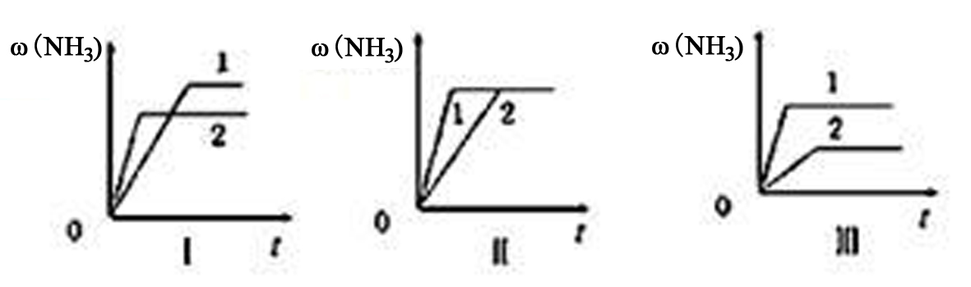
a．图Ⅰ可能是不同温度对反应的影响，且T2＞T1
b．图Ⅲ可能是不同压强对反应的影响，且p1＞p2
c．图Ⅱ可能是同温同压下，催化剂性能，1＞2
18．（14分）某化学兴趣小组在老师的指导下，设计了如图所示的实验装置。实验时将A、D中产生的气体同时通入C中。（部分夹持仪器已略去）回答下列问题：
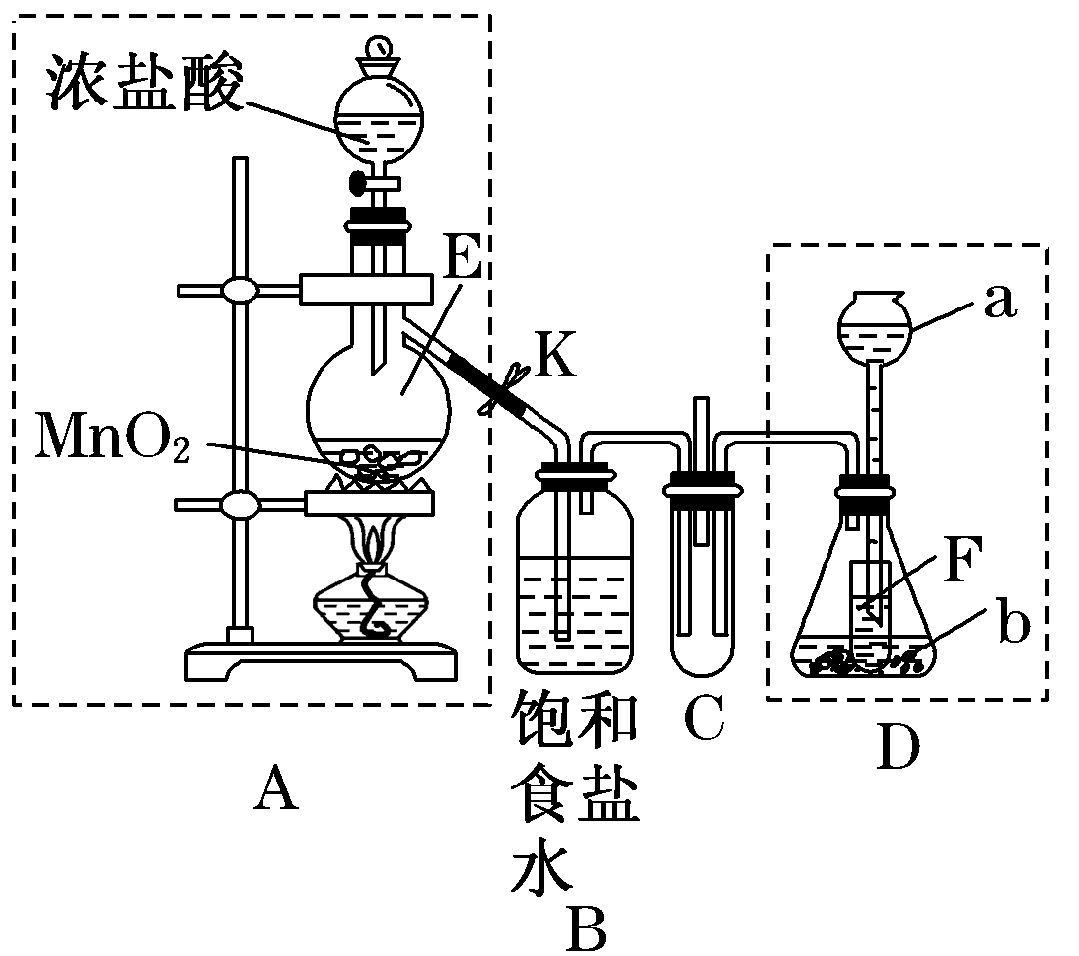
（1）简述实验前检查A部分装置的气密性的

方法____________________________。
（2）仪器E的名称是_________，锥形瓶内小试
管F的作用是 。
（3）若b是生石灰，a是________时，在C中
有白烟产生，写出生成白烟的化学方程式 。
（4）若a是质量分数为75%的硫酸，b是亚硫酸钠粉末，在C中盛适量的BaCl₂溶液时，写出C中发生反应的离子方程式 。
（5）从环保的角度出发，上述实验装置中需要改进的是____________________。
19．（14分）明矾石是制取钾肥和氢氧化铝的重要原料，明矾石的组成和明矾相似，此外还含有氧化铝和少量的氧化铁杂质。具体实验流程如下：
（1）操作1所用到的玻璃仪器的名称是 。
（2）由溶液3制取氢氧化铝的离子方程式为 。
（3）明矾石焙烧时产生SO₂，请你写出能验证SO₂具有还原性且实验现象明显的化学方程式： 。
（4）请你写出验证溶液1中有NH₄⁺的实验过程： 。
（5）实验室用Fe₂O₃与CO反应来制取单质Fe。①请按气流由左到右的方向连接下列各装置，顺序为A→________。②在点燃B处的酒精灯前，应进行的操作是____________。③装置C的作用是_________________。

20．（12分）紫外线吸收剂BAD是天津合成材料研究所与天津市有机化工一厂合作研制的项目。利用芳香烃X和链烃Y可以合成紫外线吸收剂BAD，已知C不能发生银镜反应。BAD的合成路线如下：BAD的结构简式为：
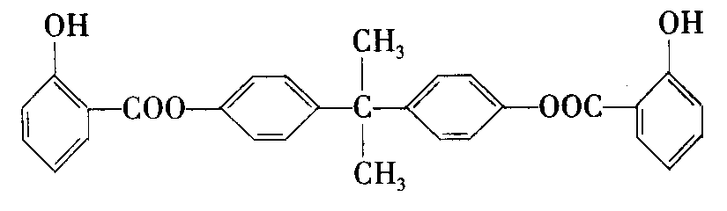
已知双酚H可以采用苯酚与丙酮在酸性条件下催化缩合而成：
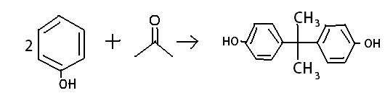

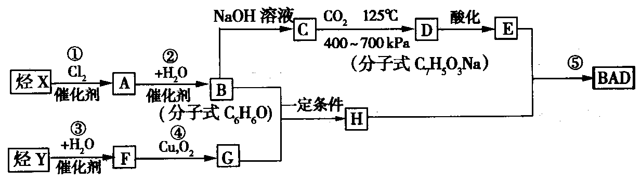
试回答下列问题：
（1）写出结构简式：Y ；D 。
（2）属于取代反应的有 （填数字序号）。
（3）1 mol BAD最多可与含 mol NaOH的溶液完全反应。
（4）写出下列反应的化学方程式：
反应④：_________________________________；
E+H→BAD 。（不须写反应条件）
2016上学期高二期末县调研考试
ziyuanku.com化学试题参考答案

一选择题（每题3分 共48分）
1 | 2 | 3 | 4 | 5 | 6 | 7 | 8
C | B | B | D | D | B | A | A
9 | 10 | 11 | 12 | 13 | 14 | 15 | 16
B | A | B | D | D | A | A | D

二、非选择题（ 每空2分，共52分）
17．（1）c2（NH3）/c（N2）·c3（H2） 减小
（2）不变，增大
（3）N2+6e-+6H+=2NH3
（4）abc
18．（1）关闭止水夹K，打开分液漏斗活塞，经分液漏斗向蒸馏烧瓶中加水,稍后若水不能加入，说明A的气密性良好(或向B中加适量水，将A的导管出口浸入水中，关闭分液漏斗活塞，用酒精灯或手给蒸馏烧瓶微热，若B中导管出口有气泡逸出，熄灭酒精灯或松开手后，导管内有高出液面的水柱，一段时间不下降,说明气密性良好)
(2)蒸馏烧瓶 减少液体用量并形成液封,防止气体逸出
(3)浓氨水 3Cl₂+8NH₃=6NH₄Cl+N₂(分步写化学方程式也可)
(4)Cl₂+SO₂+Ba²⁺+2H₂O=2Cl⁻+BaSO₄↓+4H⁺ (分步写离子方程式也可)
(5)在C管口外接尾气处理装置，防止污染空气

19．(1)玻璃棒、烧杯和漏斗
(2)AlO＋2H₂O＋CO₂===Al(OH)₃↓＋HCO
(3)SO₂＋Cl₂＋2H₂O===H₂SO₄＋2HCl(其他合理答案也可)
(4)取少量溶液1，加入浓NaOH溶液后加热，有能使湿润的红色石蕊试纸变蓝的气体产生，证明有NH(其他合理答案也可)
(5)①E→B→C→D ②检验CO的纯度 ③除去CO中的CO₂，有利于点燃CO
20．(1) CH₃CH＝CH₂ （2）①②⑤（3）6mol
Cu
1,3,5
（4）2 CH₃CH(OH)CH₃+O₂$\vec{△}$2CH₃COCH₃+H₂O
1.3.5
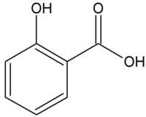
+2 → +2 H₂O
1.3.5

